基于USB接口的数据采集系统电路设计
来源：电子技术 作者：宁 宇
摘要：介绍了USB接口协议。基于该协议采用PDIUSBD12器件和AT89S52微处理器组成的数据采集装置，该装置与PC机连接，在PC机中运行数据处理程序，显示信号波形。同时阐述了系统的总体设计思想及其层次结构，并给出了系统结构图。该系统采用USB总线传输数据，为数据采集系统与计算机之间的通讯提供新的思路。
关键词：USB接口；AT89S52微处理器；数据采集
数据采集技术是以传感器、信号测量与处理、微型计算机等技术为基础形成的一门综合应用技术，主要研究信息数据的采集、存储、处理以及控制等涉及模拟信号调理、模拟信号数字化、数字信号处理等方面，并具有很强的实用性。早期常见的数据采集系统一般通过传统接口如RS232串口、并口或PCI总线与PC机进行通信。串口连接方式简单，但传输速度有限；并口传输方式据线连接复杂，传输距离较近，而且在Windows境下开发消息驱动方式麻烦；PCI总线已无法满足PC机发展的速度，过多的拍接口也会增加芯片成本，并且PCI扩展槽在PC机的内部，使用非常不方便。本论文所设计的基于USB接口的数据采集系统，引入了USB这种新型的通信接口，使得整个系统不再那么庞大，且连接方便支持即插即用，其数据传输速度远远高于普通的串口和并口，它的应用对采集系统的设计增添了亮点，也为USB外围设备的开发增加了经验。
1 USB协议介绍
USB(universal Serial Bus，通用串行总线)是一种标准的连接接口，在把外围设备与计算机连接时，不必重新配置规划系统，也不必打开机壳和调整接口卡的指拨开关，会自动识别这些接口设备，并且配置适当的驱动程序，无需用户再重新配置。USB接口，实现了热插拔的特性，用户可迅速方便地连接PC主机的各种接口设备。另外，在连接PC机时，对所有USB接口设备，提供了一种“全球通用”的标准连接器(A型与B型)，取代了各种传统外围端口，如串行端口、并行端口以及游戏接口等。同时USB接口还允许将多达127个外围设备同时串接到PC的一个外部的USB接口上。
2 系统设计
采用USB接口的数据采集系统由终端数据采集装置和上位机应用系统组成。其中数据采集装置以AT89S52微处理器组成。向前由A／D电路组成，向后采用USB接口电路与PC机连接。信号通过A／D转换单元转换成数据流，在单片机的控制下，通过USB接口向PC机传送数据。在PC机中运行数据处理程序，显示信号波形，且单片机也可受PC机的控制。其系统结构框图如图1所示。
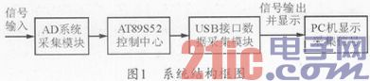
3 USB接口电路设计
3．1 PDIUSBD12芯片简介
PDIUSBD12是一款性价比很高的USB器件。通常用在基于微控制器的系统，通过高速通用并行接口与微控制器进行通信，并且支持本地的DMA传输。该器件采用模块化的方法实现一个USB接口在众多可用的微控制器中选择最合适的作为系统微控制器，允许现存的体系结构并使固件投资减到最小。这种灵活性减少了开发时间、风险和成本，是开发低成本且高效的USB外围设备解决方案的一种最快途径。PDIUSBD12完全符合USBI．1规范，也能适应大多数设备类规范的设计：如成像类、大容量存储类、通信类、打印类和人工输入设备类等。因此，PDIUSBD12非常适合做很多外围设备，如打印机、扫描仪、外部大容量存储器和数据码相机等。
PDIUSBD12所具有的低挂起功耗连同LazyClock输出，可以满足使用ACPI、OnNOW和USB电源管理的要求，其低的操作功耗可以应用于使用总线供电的外设。此外，PDIUSBD12还集成了许多特性，包括SoftConnetTM、GoodLinkTM、可编程时钟输出、低频晶振和终止寄存器集合。所有这些特性都为系统节约了大量的成本，同时使USB功能在外设上的应用变得容易。
3．2 PDIUSBD12接口芯片与单片机AT89S52的连接
PDIUSBD12与单片机AT89S52的连接如上图2所示。AT89S52的8位数据通过并行方式发送到PDIUSBD12的8位数据线上，P2．3连接到CS_N，作为片选信号，中断请求信号由INT_N送出到INT1／P3．3引脚，由单片机AT89S52响应中断请求。其它引脚按照一般设置。
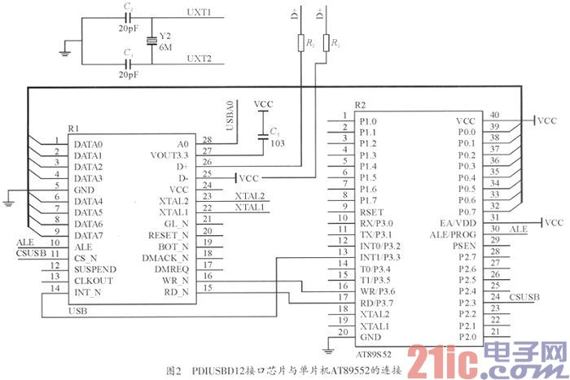
4 结束语
随着电子技术和计算机技术的高速发展，嵌入式系统的应用越来越广泛，较之各种传统接口速度比较慢、没有统一的标准、成本较高、占用空间的局限性，USB接口凭借其成本低，使用方便，支持即插即用，易于扩展，传输速率高等优点，势必在PC外围设备的应用中发挥越来越重要的作用。

